微生物的培养与利用
一、与微生物有关的习题回顾
1．苏州期末卷第30题：
下图甲表示某细菌的质粒中相关限制酶的切割位点，图乙表示目的基因所在的DNA中相关限制酶的切割位点。请分析并回答下列问题：
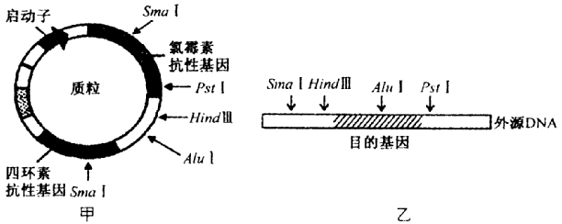
⑴用Sma l限制酶处理图甲所示的质粒会得到________个DNA片段，用Alu Ⅰ处理图乙所示的外源DNA会增加________个游离的磷酸基团。
⑵为了避免目的基因和质粒在酶切后产生的片段发生自身环化或任意连接，以及便于筛选需要，在实际操作中，一般应选用_____________(填限制酶名称)同时酶切质粒和含目的基因的外源DNA。再用DNA连接酶处理。如果是用PCR技术扩增目的基因，设计引物是关键，但在扩增时退火温度一般为55℃一60℃，对于(A+T)％>50％，一般用55℃；(A+T)％≤50％时一般用60℃，原因是________________________________。
⑶为了筛选获得含有重组质粒的大肠杆菌，实验人员首先将经转化处理过的大肠杆菌接种在含_____________(抗生素)的培养基中，然后用影印法将该培养基上的菌落按原来的方向印在含_______________(抗生素)培养基上，以筛选获得含重组质粒的细菌。在含四环素培养基中能生长繁殖，而在含氯霉素培养基中不能生长繁殖的是导人了_______________的大肠杆菌。
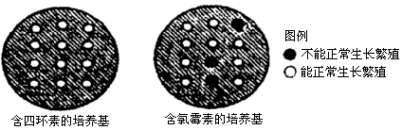
⑷经检测：在上述导入了重组质粒的大肠杆菌菌株中，目的基因正常转录形成了mRNA，但其所控制合成的蛋白质却并不具有生物活性，最可能的原因是________________________。

2．期末卷第25题改编
下图表示运用影印培养法（使在一系列培养皿的相同位置上能出现相同菌落的一种接种培养方法），检测重组质粒是否导入大肠杆菌。下列相关叙述中正确的是
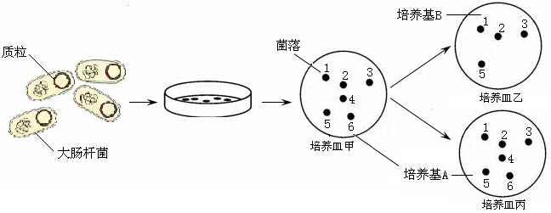
A.培养基A与培养基B的基本成份相同
B.培养基A与B都为固体培养基
C.培养基B中含有的特殊成分能抑制某种微生物生长
D.该实验可能还要进一步分离纯化培养皿丙中的菌落4和6

二、微生物的培养与利用实验工作单
任务㈠：太阳光有杀菌作用吗？请利用所给材料定量地加以探究。
材料：一个有多个菌落的培养皿、接种工具---“印章”、空培养皿、
牛肉膏、蛋白胨、氯化钠、琼脂、天平、高压蒸汽灭菌锅、酒精灯等
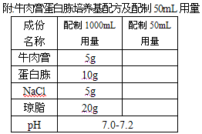
⑴设计实验步骤：

①___________________________________

②___________________________________

③___________________________________

④___________________________________
⑵设计表格，并记录实验结果：

⑶根据实验，记录相关问题
操作中遇到的问题
其它
⑷你的实验结论是：
_______________________________________________________________________
拓展应用：防紫外线太阳伞、太阳镜、防晒霜的防紫外线效果如何？能通过类似的方法进行探究吗？如果能请写出设计思路。

__________________________________________________________________________

__________________________________________________________________________
实验评价
⑴学生自评（你认为实验结果与预期是否相符）：____________（满分5分）；
⑵教师评价：
项目 | 步骤设计 | 表格设计 | 问题记录 | 实验结论 | 拓展应用 | 总分
得分
任务㈡：分离出大肠杆菌。
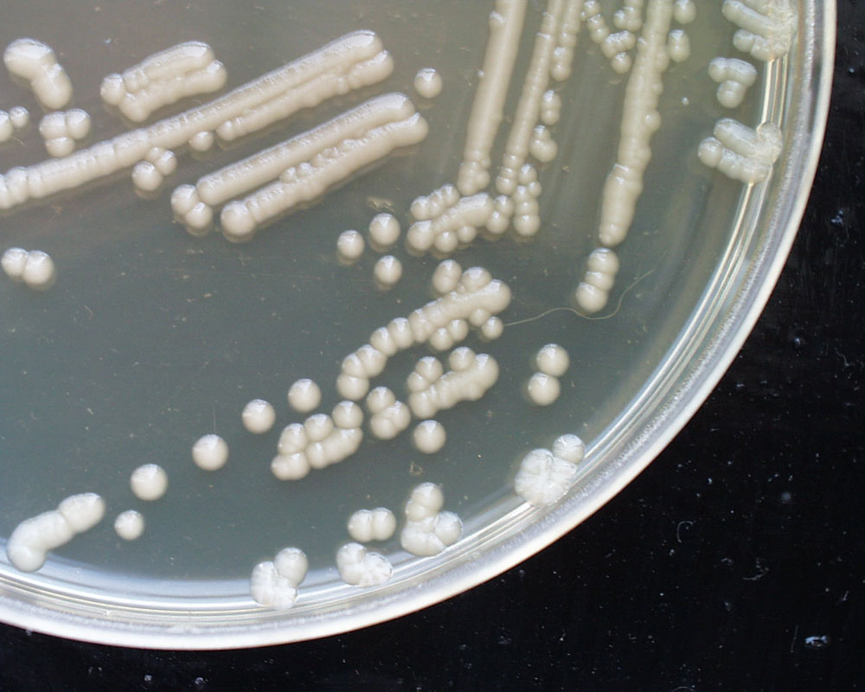
材料：含多种细菌（有大肠杆菌、枯草芽胞杆菌、醋酸杆菌等多种细菌）的试管、接种环、灭过菌的平板培养基、酒精灯等
大肠杆菌的菌落特征：边缘光滑，湿润，透明，粘稠的圆形。菌落如右图

⑴设计实验步骤如下：
①____________________________________________________________________
②将划好线的培养皿置于37℃条件下培养24小时
③从培养皿中的菌落中找到与描述及图形一致的菌落
④沾取上述菌落中细菌再进行平板划线并培养观察
⑵操作步骤①中的注意点有哪些？
操作中的注意点 | 目的
 | 保证无菌
 | 使“线”上的菌种越来越少
⑶结果分析
如何判断你是否得到纯化的大肠杆菌？若未得到请分析原因。

__________________________________________________________________________

__________________________________________________________________________
问题分析：用接种环划线时经常出现培养基表面被划破的现象，分析可能的原因并提出解决方案。

__________________________________________________________________________

__________________________________________________________________________
实验评价
⑴学生自评（你认为实验结果与预期是否相符）：____________（满分5分）；
⑵教师评价：
项目 | 步骤设计 | 注意点 | 结果分析 | 问题分析 | 总分
得分
二、微生物的培养与利用实验工作单参考答案
任务㈠：太阳光有杀菌作用吗？请利用所给材料定量地加以探究。
材料：一个有多个菌落的培养皿、接种工具---“印章”、空培养皿、
牛肉膏、蛋白胨、氯化钠、琼脂、天平、高压蒸汽灭菌锅、酒精灯等
⑴设计实验步骤：
①配制牛肉膏蛋白胨培养基、灭菌、倒平板；
②影印有相同菌落的平板分两组，每组3只，分别编号A1、A2、A3，B1、B2、B3；
③将A组平板置于阳光下，B组处于同温暗处；
④相同时间(如8小时)，观察记录两组平板上菌落数。
⑵设计表格，并记录实验结果：
各培养皿中菌落数 | A组（阳光直射） | B组（同温暗处）
1号皿
2号皿
3号皿
平均值
⑶根据实验记录相关问题
操作中遇(想)到的问题 | 影印后两个平板上细菌（菌落）数一样多吗？
其它
⑷你的实验结论是：
太阳光（不能）能杀菌
拓展：防紫外线太阳伞、太阳镜、防晒霜的防紫外线效果如何？能通过类似的方法进行探究吗？如果能请写出设计思路。
太阳伞：影印两组培养基并编号，阳光下，一组用太阳伞遮住，另一组不遮。相同时间后比较两组平板上的菌落数。其它探究类似。
实验评价
⑴学生自评（你认为实验结果与预期是否相符）：____________（满分3分）；
⑵教师评价：
项目 | 步骤设计 | 注意点 | 结果分析 | 问题分析 | 总分
得分
任务㈡：分离出大肠杆菌。
材料：含多种细菌（有大肠杆菌、枯草芽胞杆菌、醋酸杆菌等多种细菌）的试管、接种环、灭过菌的平板培养基、酒精灯等
大肠杆菌的菌落特征：边缘光滑，湿润，透明，粘稠的圆形。菌落如右图

⑴设计实验步骤如下：
①平板划线法分离试管中的细菌
②将划好线的培养皿置于37℃条件下培养24小时
③从培养皿中的菌落中找到与描述及图形一致的菌落
④沾取上述菌落中细菌再进行平板划线并培养观察，直到得到纯化的大肠杆菌
⑵操作步骤①中的注意点有哪些？
操作中的注意点 | 目的
接种环灼烧灭菌、皿盖打开一条缝隙而不是直接打开、操作在火焰上方进行、培养基先灭菌 | 保证无其它微生物
从每一区域线的后端开始划线、最后一区域不与第一区域相连、每一次划后都灼烧灭菌环 | 使“线”上的菌种越来越少
⑶结果分析
如何判断你是否得到纯化的大肠杆菌？若未得到请分析原因。
与所给菌落图及文字说明部分进行对照，如果只有一种且完全一样说明得到了纯化的大肠杆菌；反之则没有。
问题分析：用接种环划线时经常出现培养基表面被划破的现象，分析可能的原因并提出解决方案。
可能原因：划线时用力过大、培养基配制时所加琼脂太少。
解决方案：划线时控制力度、配制硬度合适的培养基（琼脂加到配方中的上限或更多一点）、选择细合金丝的接种环等。
实验评价
⑴学生自评（你认为实验结果与预期是否相符）：____________（满分3分）；
⑵教师评价：
项目 | 步骤设计 | 注意点 | 结果分析 | 问题分析 | 总分
得分
相关资料：
附:牛肉膏蛋白胨培养基配方及配制50mL用量
成份  名称 | 配制1000mL用量 | 配制50mL用量
牛肉膏 | 5g
蛋白胨 | 10g
NaCl | 5g
琼脂 | 20g
pH | 7.0-7.2
影印法：用一小块灭菌的丝绒固定在直径较平板略小的圆柱形木块上，构成印章（即接种工具）；然后把长有菌落的母平板倒置在丝绒的印章上，轻轻印一下；再把此印章在另一含有选择培养基的平板上轻轻印一下，经培养后，选择培养基平板上长出的菌落与母平板上的菌落位置对应，比较影印平板与母平板上菌落生长情况，即可从相应位置的母平板上选出待测的突变型菌落。影印法最初是为证明微生物的抗药性突变是自发的、与相应的环境因素无关而设计的实验，目前已广泛应用于营养缺陷型的筛选以及抗药性菌株筛选等研究工作中。

